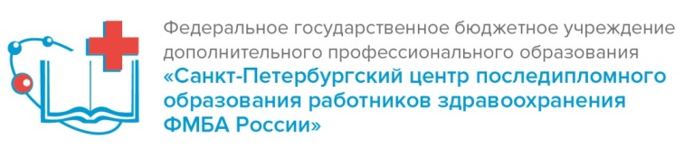

Учебный план
дополнительной профессиональной программы
повышения квалификации «Правовые вопросы управления сестринской деятельностью»

№ п/п | Наименование модулей | Количество учебных часов
 |  | Всего | в том числе
 |  |  | Теория  (очно или дистанционно) | Практика
 | Правовое обеспечение профессиональной деятельности | 18 | 6 | 12
1.1 | Нормативно-правовое обеспечение деятельности медицинских работников. Нормативное обеспечение прав пациента | 6 | 2 | 4
1.2 | Основные принципы правового регулирования трудовых отношений в сфере здравоохранения | 6 | 2 | 4
1.3. | Качество медицинской помощи, Качество сестринской помощи. Контроль деятельности среднего медицинского персонала. Медицинская ошибка сквозь призму уголовного права | 6 | 2 | 4
 | Участие в обеспечении безопасной деятельности медицинской организации | 12 | 6 | 6
2.1 | Проведение контроля за использованием НС, ПВ и их прекурсоров | 4 | 2 | 2
2.2 | Организация работы по получению, хранению, учету, отпуску, уничтожению НС и ПВ в МО. | 4 | 2 | 2
2.3. | Медицинская помощь при экстренных и неотложных состояниях: правовые аспекты | 4 | 2 | 2
 | Итоговая аттестация | 6 | 6 | 0
 | Итого | 36 | 18 | 18

